|  |  |  |  |
| --- | --- | --- | --- |
|  | **Reunión Preparatoria Regional de la CMDT-21  para las Américas (RPM-AMS) Virtual, 26-27 de abril de 2021** | |  |
|  | |  | |
|  | | **Documento** **RPM-AMS21/3-****S** | |
| **23 de febrero de 2021** | |
| **Original: inglés** | |
| **Directora de la Oficina de Desarrollo de las Telecomunicaciones** | | | |
| Aplicación de la gestión basada en los resultados (GBR) en la BDT | | | |
|  | | | |
| **Punto del orden del día:**  Punto 5  **Resumen:**  En 2019 la BDT inició una reforma global de su gestión basada en los resultados (GBR) para dotar a la Oficina de todo lo necesario para afrontar los retos que plantea la rápida evolución del panorama de desarrollo y que esté adaptada a su misión ("Fit4Purpose"). Esta reforma prevé utilizar la GBR para la ejecución de todos los programas de trabajo, como herramienta para la supervisión y la toma de decisiones de gestión, y para demostrar la influencia de la BDT. También servirá de plataforma para la asociación a nivel interno y externo y para reproducir y ampliar los proyectos e iniciativas del programa de trabajo que se hayan coronado con éxito.  **Resultados previstos:**  Se invita a la RPM-AMS a tomar nota de este documento.  **Referencias:**  Plan de Acción de Buenos Aires de la Conferencia Mundial de Desarrollo de las Telecomunicaciones de 2017 (CMDT-17), Resoluciones 25, 71 y 151 (Rev. Dubái, 2018) de la Conferencia de Plenipotenciarios, Resoluciones 52 y 53 (Rev. Dubái, 2014) de la CMDT | | | |

# 1 Necesidad de la iniciativa de reforma de la GBR de largo alcance

Ante el panorama del desarrollo que cambia a gran velocidad y la constante solicitud de los Estados Miembros de que la BDT sea eficiente y eficaz[1], la Oficina emprendió en 2019 un examen exhaustivo de su marco de gestión basado en resultados. A fin de conservar y aumentar la pertinencia de la BDT, se realizó un análisis destinado a que la BDT esté adaptada a su misión, cuyas conclusiones fueron las siguientes:

– Las actividades han quedado fragmentadas, por lo que resulta difícil atraer asociados de manera sistemática, aprovechar oportunidades de sinergias con los otros Sectores de la UIT y hacer un seguimiento de los resultados de dichas actividades.

– La ejecución de los programas de trabajo iba por libre y con frecuencia el programa de trabajo del Plan Operacional estaba desconectado de los proyectos e iniciativas regionales.

– Las iniciativas regionales, en particular las dedicadas a temáticas similares en diferentes regiones, no se beneficiaban de las posibilidades de ampliación y las oportunidades de movilización de recursos.[2]

– El papel de la UIT en su calidad de organismo especializado de las Naciones Unidas para las TIC, y en particular el objetivo de la BDT de ser el "referente para la transformación digital mediante una conectividad positiva", no recibía el suficiente reconocimiento de otras organizaciones internacionales cruciales y otros Estados Miembros.

En resumen, el examen mostró que se precisa de un enfoque más coherente para ejecutar los programas de trabajo de la BDT y garantizar que la Oficina se considere como un agente esencial en el ámbito del desarrollo.

# 2 Método de reforma del programa de trabajo

Basándose en esfuerzos anteriores, se diseñó desde cero un enfoque novedoso y amplio de la gestión basada en los resultados:

– Conseguir que la GBR en la BDT deje de ser un mero instrumento de planificación y ampliar su ámbito de aplicación para que gire en torno a la ejecución de programas integrales, en particular los presupuestos del Plan Operacional, los proyectos y las iniciativas regionales, y a la creación de sinergias entre prioridades temáticas y la integración sencilla de los programas de trabajo regionales y temáticos de la Sede.

– Fortalecer las funciones de supervisión y presentación de informes mediante análisis trimestrales de la gestión con el fin de dar seguimiento a la marcha de los programas de trabajo de la BDT, y abordar los riesgos operativos esenciales, que ahora se consignan en un registro de riesgos.

– Fomentar el aprendizaje en todas las etapas del ciclo de la GBR, a medida que resulte un factor cada vez más decisivo en la aplicación de la GBR, por cuanto los resultados y la incidencia se producen fuera del control directo de la BDT. A tal efecto, las prioridades temáticas y las actividades conexas de integración de redes realizadas por la Sede y las regiones, desempeñarán un papel importante a la hora de reforzar la transferencia y el intercambio de conocimientos, y se habrá de aumentar y fortalecer la función de evaluación del Sector para conocer de manera más fiable los efectos logrados en las diferentes etapas de la cadena de resultados.

Así, la BDT ha ampliado el marco de la GBR para incluir los siguientes componentes básicos:

– Las ***sendas de influencia***, por las que se hace un seguimiento de los flujos de trabajo (actividades temáticas) a fin de identificar los resultados obtenidos, los destinatarios que se han beneficiado y los cambios de comportamiento.

– Los ***riesgos operativos y los supuestos*** subyacentes, que permiten detectar sistemáticamente en qué medida siguen siendo pertinentes, y determinar y reajustar rápidamente la planificación inicial y las asunciones de riesgos para reorientar, si procede, el programa de trabajo.

– Los vínculos entre cada una de las prioridades temáticas (es decir, los programas de la CMDT) y las Comisiones de Estudio del UIT-D pertinentes y los demás Sectores de la UIT (UIT-T y UIT-R).

– Los ***indicadores fundamentales de rendimiento*** (IFR) SMART, que ofrecen las herramientas necesarias para medir y consignar cualitativa y cuantitativamente los progresos logrados en la consecución de los objetivos temáticos.

Para cada prioridad temática se ha definido una teoría del cambio basada en la GBR, que consiste en un enfoque exhaustivo e integral para responder a las particularidades a escala mundial y regional, incluidos todos los componentes básicos arriba mencionados, en plena consonancia con el Plan de Acción de Buenos Aires.

# 3 Cambios

Utilizar la GBR como herramienta para tomar decisiones de gestión en el marco del programa de trabajo de la BDT resulta fundamental para que la BDT sea eficaz, eficiente y adecuada a su misión:

– El marco de "delegación de autoridad", adoptado tras prolongados debates, es un componente fundamental del modelo operativo menos centralizado y basado en redes temáticas; la delegación de autoridad arroja luz sobre la delegación de recursos con la consiguiente responsabilidad para todas las unidades de la BDT; permite el seguimiento de las múltiples contribuciones a programas complejos, en los que intervienen equipos intersectoriales de la Sede, de las oficinas regionales y de otras unidades.

– Reuniones trimestrales en las que se examina la labor relativa a las prioridades temáticas, incluidas las oficinas regionales, y se proponen los ajustes necesarios. A imagen del enfoque de planificación de la BDT, los exámenes trimestrales utilizan la misma visión general, reuniendo todos los recursos disponibles (humanos y financieros) del presupuesto del Plan Operacional, los proyectos, las iniciativas regionales y las acciones financiadas de otra manera.

– Las evaluaciones del riesgo operativo se consignan en un registro de riesgos para cada unidad, que luego se van agregando hasta abarcar toda la BDT, lo que permite identificar las esferas problemáticas, resolver sin dilación los problemas pendientes del programa y acelerar e intensificar la toma de decisiones.

– Los indicadores fundamentales de rendimiento se actualizan constantemente en un tablero de la BDT y se comunican periódicamente.

– En sus preparativos para 2021, la BDT emprendió la reforma de su proceso de planificación anual, en virtud de la cual se sometió a múltiples rondas de evaluación por expertos el plan de cada prioridad temática, que lo examinaron desde numerosos ángulos, entre los que cabe citar la dotación de recursos, los indicadores fundamentales de rendimiento (IFR), el riesgo, la inclusión geográfica, la optimización estratégica y el potencial de incidencia.

– Ampliación de proyectos exitosos, "programas emblemáticos" e iniciativas regionales. Se supervisan regularmente por cuanto se consideran esenciales para lograr una gran incidencia, mediante el análisis más pormenorizado de las preocupaciones de los asociados y los miembros.

– Por último, pero no por ello menos importante, la GBR facilita la comunicación externa e interna, ya que la descripción de la incidencia de nuestros programas de trabajo será más fácil de entender y de seguir.

Las medidas expuestas darán resultados palpables, cuyos primeros signos ya son visibles, y se hará un seguimiento sistemático de las pruebas de su incidencia.[3]

En el Anexo 1 figura un resumen de las diez prioridades temáticas de la BDT, incluidos los principales retos que deben abordarse y las soluciones propuestas a los mismos utilizando la GBR como marco operativo.

# 4 Hacia una teoría del cambio para toda la BDT

A fin de sacar el máximo provecho de la GBR, es preciso dar un paso más para lograr una estrecha armonización entre la visión y la misión del UIT-D (y, por ende, de la BDT) y el programa de trabajo general de la BDT encaminado a lograr esa visión y esa misión.

A tal efecto, se debe considerar la posibilidad de racionalizar y refundir aún más las prioridades temáticas existentes hasta llegar al concepto de una teoría del cambio para toda la BDT. Así se podrá ejecutar más eficazmente el mandato de la BDT y utilizar los recursos disponibles de una manera más eficiente.

Se llevó a cabo un ejercicio en la BDT para investigar la posibilidad de elaborar una teoría del cambio más amplia y temáticamente más unificada y centrada con el fin de captar la esencia de los objetivos del UIT-D en consonancia con el Plan Estratégico de la UIT en vigor.

En el diagrama que figura a continuación se resumen los resultados del debate.

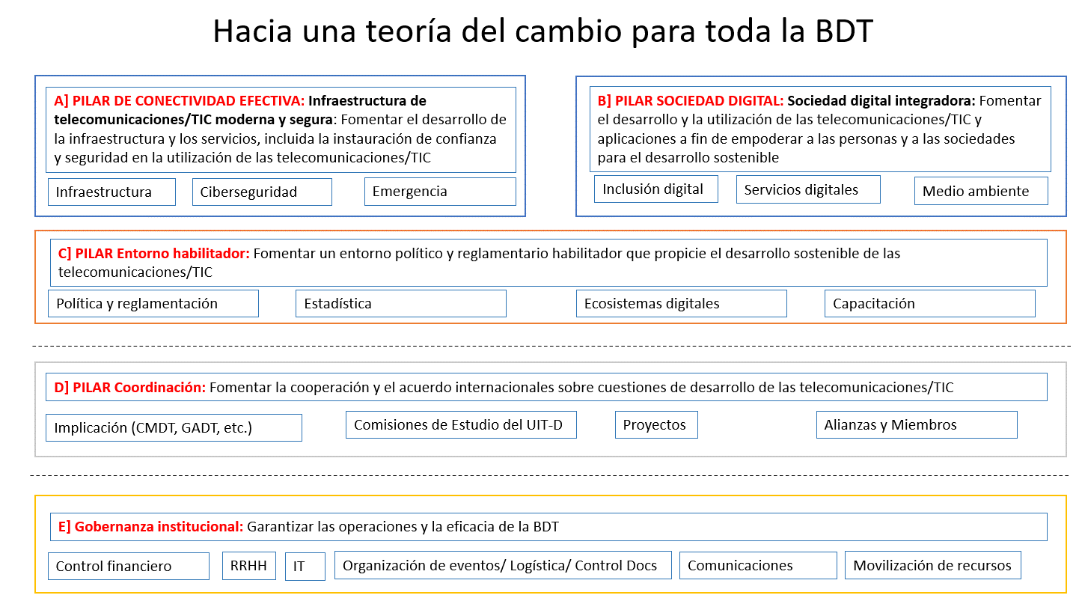

La lógica aplicada permite traducir los dos temas principales articulados en la misión del UIT-D (*supra*) en dos amplios pilares temáticos de resultados que constituyen el núcleo de la labor del UIT-D, a saber:

• conectividad efectiva;

• sociedad digital.

Varios de los objetivos temáticos prioritarios, tal como se articulan en el Plan de Acción de Buenos Aires, contribuirán directamente a estos dos principales pilares de resultados, a saber: infraestructura, ciberseguridad y telecomunicaciones de emergencia, al primer pilar de resultados relativo a la "conectividad efectiva"; mientras que inclusión digital, servicios digitales y medio ambiente constituyen servicios digitales transformadores en el marco del segundo pilar de resultados principales sobre la "sociedad digital".

Estos dos pilares de resultados se sustentan en servicios habilitadores que constituyen un tercer pilar ("entorno habilitador"); esas funciones intersectoriales de las esferas temáticas prioritarias, como política y reglamentación, ecosistemas digitales, capacitación y estadísticas, facilitan y propician los efectos generados por los dos pilares de resultados principales.

Por otra parte, para garantizar la participación y ejecución adecuada de los proyectos, y para dar soporte a las operaciones y la gobernanza conexa, otros dos pilares intersectoriales seguirán sustentando la ejecución de las operaciones temáticas de la BDT (coordinación y gobernanza institucional).

La aplicación satisfactoria de la arquitectura de resultados de "toda la BDT" resultante no exigirá ninguna reestructuración orgánica de la BDT, sino que se basará en cambios de comportamiento, con mayor cooperación y sinergias entre las diferentes prioridades temáticas y funciones de apoyo.

Esos cambios de cultura y comportamiento se basarán en la transparencia con respecto a la "delegación de autoridad" y los "acuerdos de rendimiento" subyacentes que se necesitan en toda la BDT para garantizar los compromisos mutuos efectivos de los asociados participantes y para la aportación de contribuciones múltiples a proyectos y programas de mayor envergadura. Todos estos componentes básicos (delegación de autoridad y acuerdos de rendimiento) han sido ampliamente discutidos y ya están en marcha.

______________

1. En concreto, véanse la Resolución 151 (Rev. Dubái, 2018), que pide la implementación de la gestión basada en los resultados, la Resolución 71 (Rev. Dubái, 2018), que pide la implementación coordinada del Plan Estratégico de la UIT, y la Resolución 52 (Rev. Dubái, 2014) de la CMDT, que pide el fortalecimiento del papel del Sector de Desarrollo de las Telecomunicaciones como organismo ejecutivo.
2. Véanse en concreto la Resolución 25 (Rev. Dubái, 2018), que pide el fortalecimiento de la presencia regional, y la Resolución 53 (Rev. Dubái, 2014) de la CMDT, que pide la definición de un marco estratégico y financiero para la elaboración e implementación del Plan de Acción de Dubái.
3. Este enfoque global exigirá, no obstante, que se creen nuevos sistemas para el seguimiento de los avances en la implementación, de los IFR y de los gastos incurridos por producto, además de las actividades. De este modo, mientras se completa la renovación de los sistemas de TI, se podrán establecer vínculos directos entre el presupuesto y los gastos en prioridades del programa de trabajo.